|  |  |  |  |
| --- | --- | --- | --- |
| **Designação:** | 24.0321 – Técnico/a Especialista Tecnologias Programação Sistemas Informação | | |
| **Módulo:** | 5062 – Língua Portuguesa | **Formador/a:** | Daniela Ferreira |
| **Modalidade Formação:** | APZ+ | **Data:** |  |

**Carta de Apresentação**

**ATIVIDADE 1:**

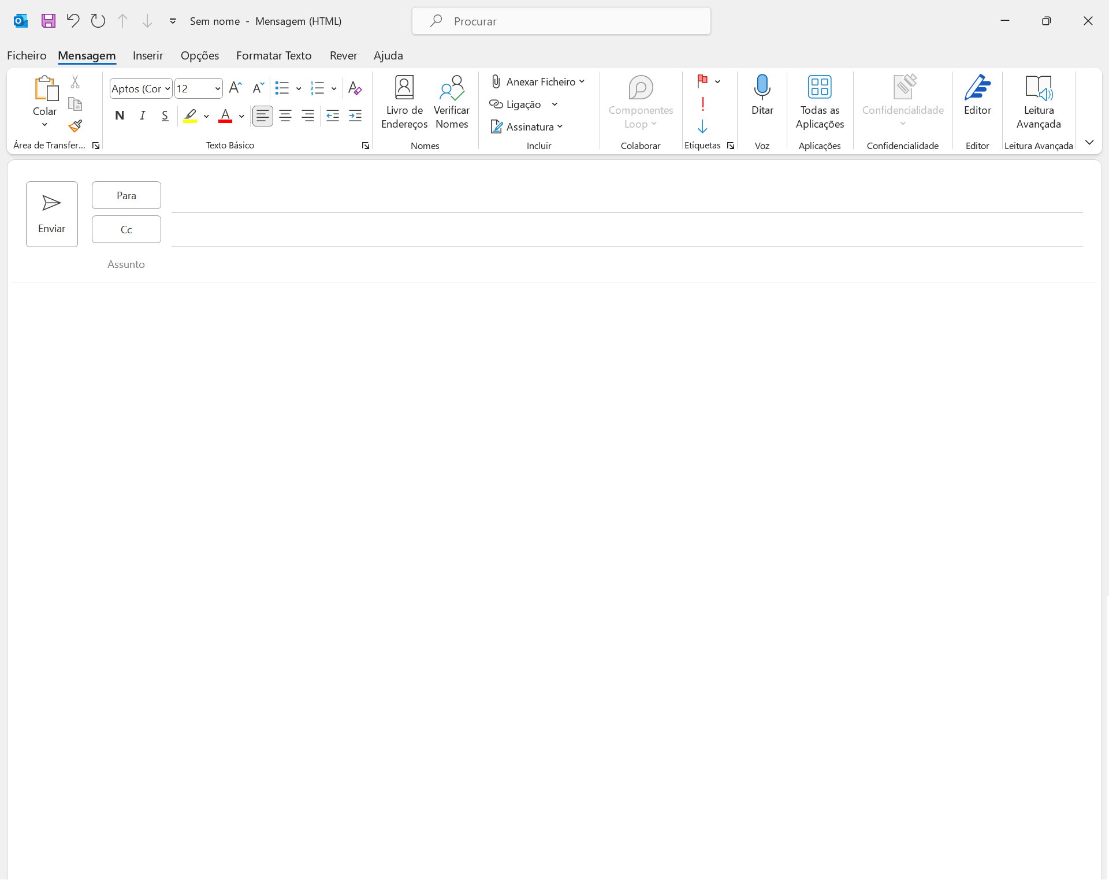

Exmo.(a) Diretor(a) de Recursos Humanos,

Empresa Sysnovare – Innovative Solutions, S.A

Venho, por meio desta carta, apresentar minha candidatura para vaga de estágio de programadora júnior Front-end, anunciada na plataforma “Indeed” no dia 1 deste presente mês.

Em anexo, envio meu curriculum para sua avaliação. Acredito que minha formação acadêmica e minhas experiências práticas me capacitam para contribuir positivamente com a sua empresa.

Agradeço pela atenção e coloco-me à disposição para uma entrevista e também outros esclarecimentos.

Os meus melhores cumprimentos.

Atenciosamente,

Idilly Prestes

Candidatura para Estágio Profissional | Programadora Júnior Front-end

**Carta de Candidatura Espontânea**

**ATIVIDADE 2:**



Exmo.(a) Diretor(a) de Recursos Humanos,

Empresa Sysnovare – Innovative Solutions, S.A

Meu nome é Idilly Prestes, e gostaria de me candidatar a possíveis vagas de estágio na área de desenvolvimento Front-end na sua empresa. Estou animada para candidatar-me espontaneamente, pois acredito que minhas habilidades e paixão por tecnologia podem ser muito úteis para sua equipe.

Finalizei meu curso técnico de nível 5 em Programação neste presente ano. Tenho experiências com HTML, CSS e JavaScript, além de ter conhecimento em usar frameworks como React. Já criei projetos pessoais, o que me ajudou a aprimorar minhas habilidades técnicas, colaborando para resolver problemas e desenvolver soluções eficientes.

Em anexo, envio meu curriculum para sua avaliação. Estou animada em poder fazer parte de sua empresa. Estou disponível para uma entrevista, onde poderei falar mais sobre minhas habilidades e como posso ajudar sua organização.

Obrigada pela vossa atenção, os melhores cumprimentos,

Idilly Prestes

Candidatura Espontânea para Estágio Profissional | Programadora Júnior Front-end